Se inicia el servicio con Sudo service postgresql start.
Se inicia la base de datos con Sudo msfdb init.
Se entra en la consola con msfconsole (Se puede actualizar la base de datos de exploit con msfupdate)
Se comprueba que la base de datos está conectada a msf con db_status en caso contrario se ejecuta db_rebuild
Se escanea la maquina explotable.
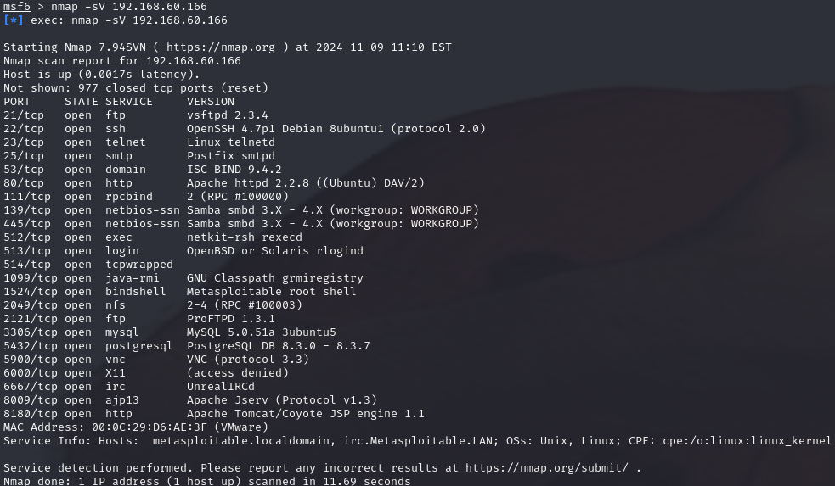
Se busca el exploit donde este es un exploit de tipo multi-plataforma oara servidores que ejecutan aplicaciones web tomcat, tomcat_mgr_deploy es un exploit que se enfoca en desplegar una aplicación maliciosa (payload) en el tomcat manager, Por defecto se configura el payload por defecto.
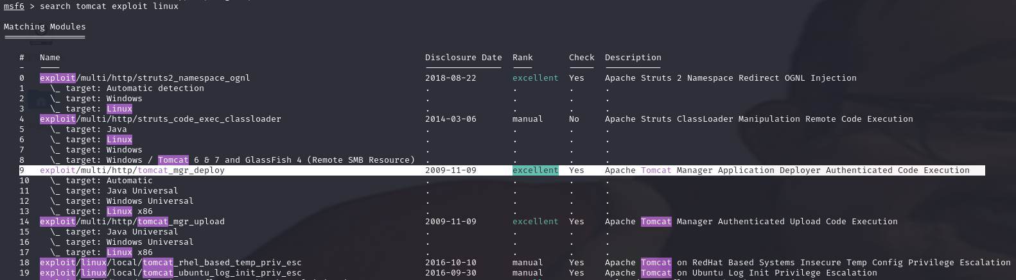
Se establece la máquina objetivo
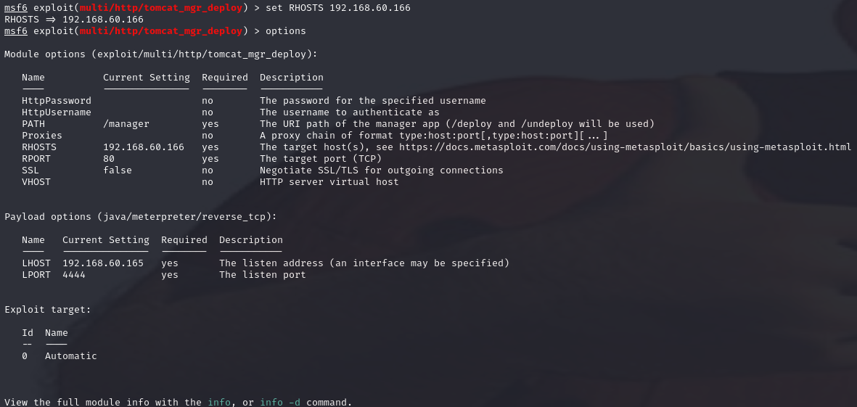
Se establece el puerto de la maquina objetivo
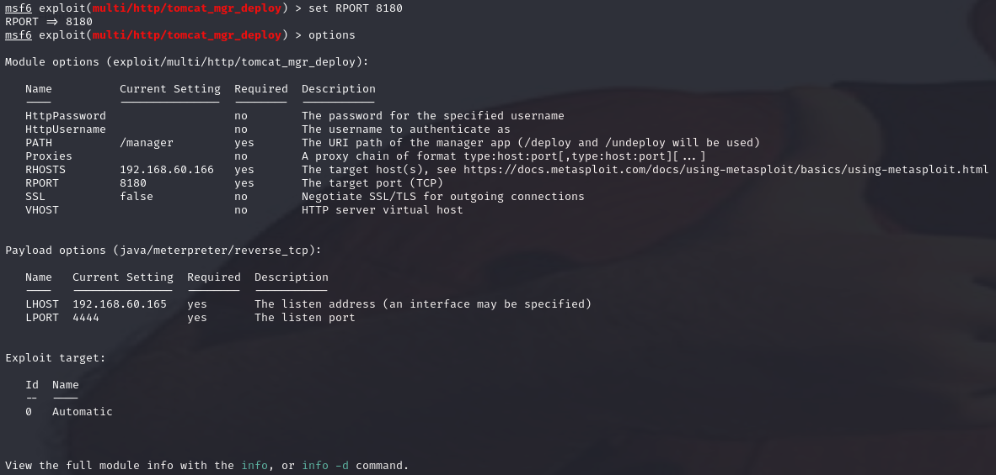
Sin embargo,
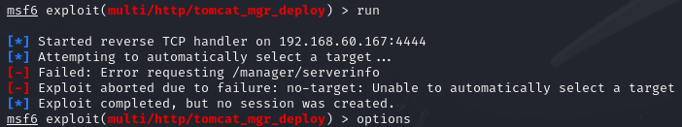
Al ejecutar el exploit, se ve que no se puede, asi que lo mejor es utilizar un modulo auxiliar para obtener los usuarios de tomcat
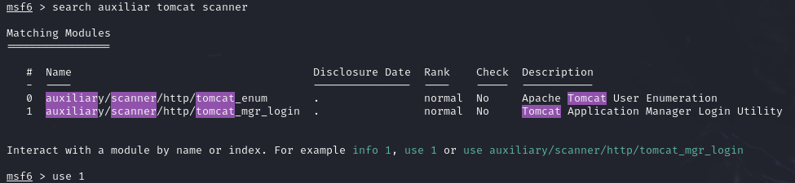
Se establecen los parámetros anteriores
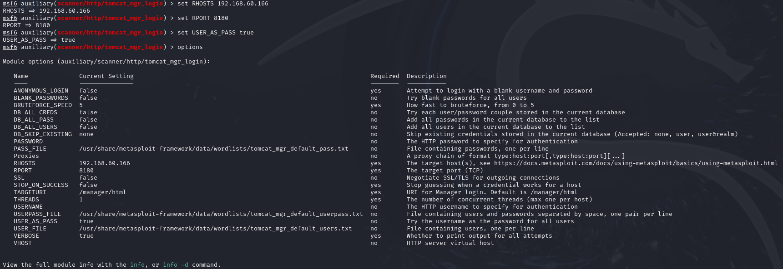
Se ve que encontró uno, asi que se vuelve al exploit anterior
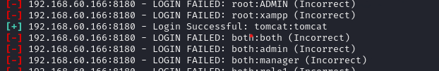
Y se agregan el usuario y la contraseña
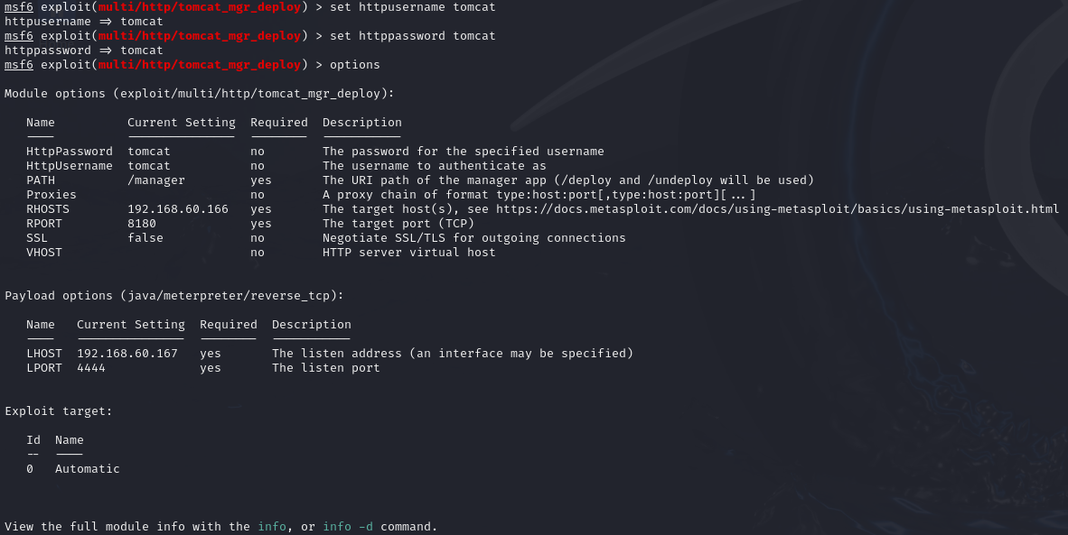
Como se puede ver, se pudo ingresar
